Оглавление

Введение 4
Часть 1. Оцифровка звука 4
Часть 2. Цифровой синтез и обработка звука 6
2.1 Управление 6
2.2 Виды синтеза 8
2.3 Интерфейс MIDI 11
2.4 Основные средства и методы обработки звука 11
Часть 3. Построение цифрового синтезатора 16
Часть 4. Лабораторная работа 19
4.1 Теория 20
4.2 Практика 27
4.3 Рекомендации 30
4.4 Варианты заданий 31
Список используемой литературы 33

Введение
На сегодняшний день в сфере записи и обработки звука цифровые технологии преобладают над аналоговыми. Сейчас аналоговыми устройствами являются только микрофоны, звукосниматели электромузыкальных инструментов и предварительные усилители, иногда микшеры. В них звук представляется непрерывным, меняющимся во времени электрическим сигналом. Далее звуковой сигнал оцифровывается, и вся последующая работа ведется уже с цифровыми данными.
Цифровой синтез также активно развивается. Дорогостоящие аналоговые синтезаторы уступили место дешёвым и более функциональным цифровым, а затем появились и виртуальные синтезаторы, для работы которых необходимо только наличие персонального компьютера. Если раньше синтезаторы позволяли создавать только «холодные и плоские» звуки, простые по своей структуре, то сейчас благодаря высокой производительности компьютерной техники и современным методам синтеза можно получить звук с богатым спектром, имитирующий звучание реальных инструментов.
Часть 1. Оцифровка звука
Оцифровка сигнала (рис. 1.1) заключается в том, что аналоговый сигнал разбивается на отдельные, очень короткие участки (дискретизация или выборка), и уровень сигнала на каждом участке измеряется и записывается в виде целого числа (квантование).

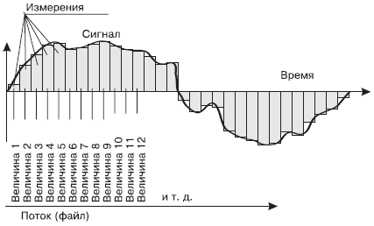
Рис. 1.1. Принцип оцифровки аналогового сигнала

Частота дискретизации показывает, сколько раз за секунду измеряется моментальное значение сигнала. Например, если сигнал оцифровывается при частоте дискретизации 44 кГц, то измерения производятся 44 000 раз в секунду. Очевидно, что чем чаще делаются замеры (чем выше частота дискретизации), тем более точным окажется представление сигнала в цифровой форме. Больше всего частота дискретизации влияет на передачу высокочастотных составляющих звука. В любом случае, она должна по меньшей мере в два раза превышать частоту самых высокочастотных составляющих оцифровываемого сигнала.
Каждое полученное значение моментального уровня должно быть записано в виде целого двоичного числа фиксированной длины или разрядности. Аналоговый сигнал является непрерывным, любое моментальное значение может оказаться и дробным, поэтому оно округляется до ближайшего целого. Точность измерения или грубость округления зависит от того, какая задана разрядность (bit depth, буквально – глубина битов). Если оцифровка производится с разрядностью 8 бит, то доступно всего 256 различных значений уровня, а при разрядности 16 бит число может принимать уже одно из 65 536 значений.
В конечной частоте дискретизации и округлении полученных значений уровня сигнала кроется причина неизбежной потери информации и возникновения искажений при оцифровке. [1]
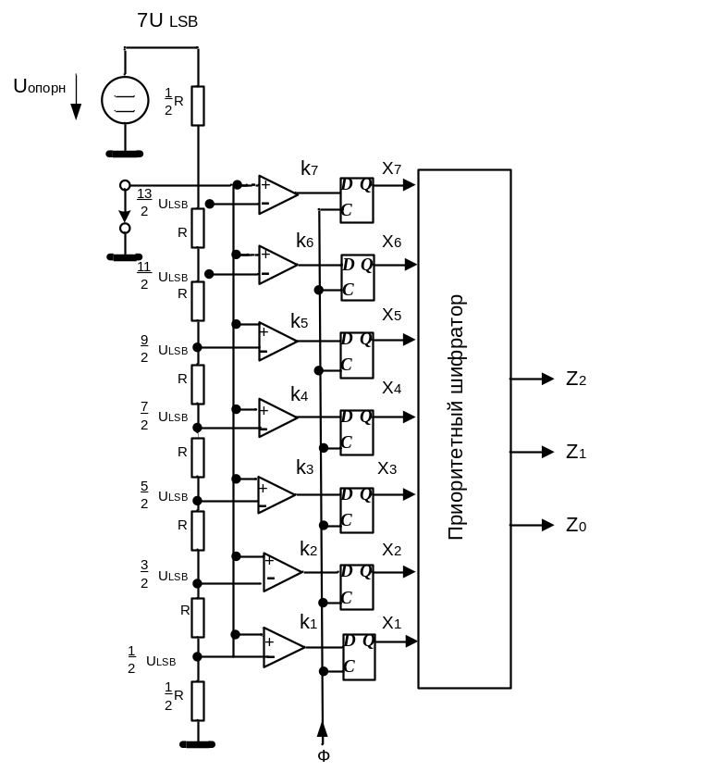
Рис. 1.2. Параллельный АЦП

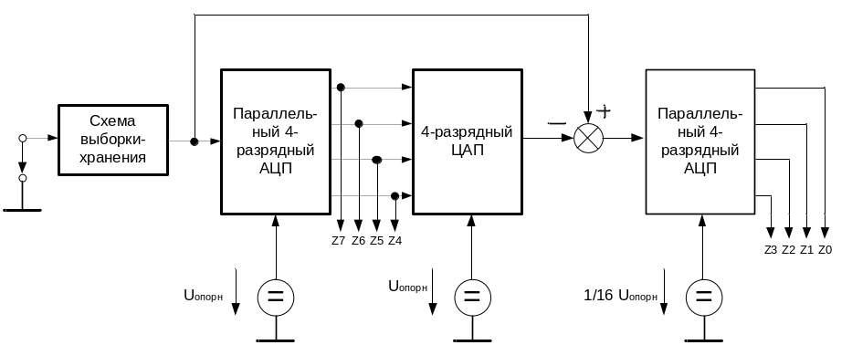
Рис. 1.3. АЦП, реализующий модифицированный параллельный метод

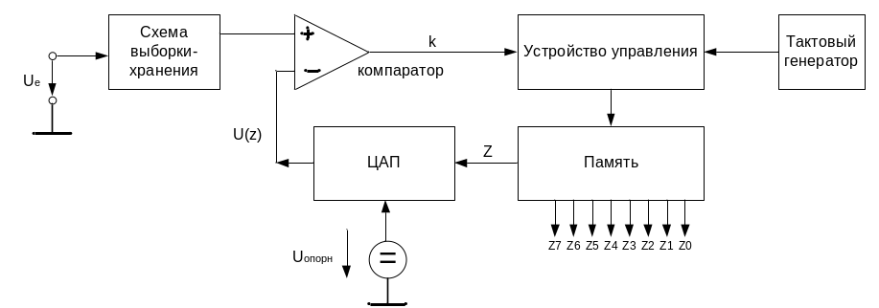
Рис. 1.4. АЦП, работающий по весовому методу
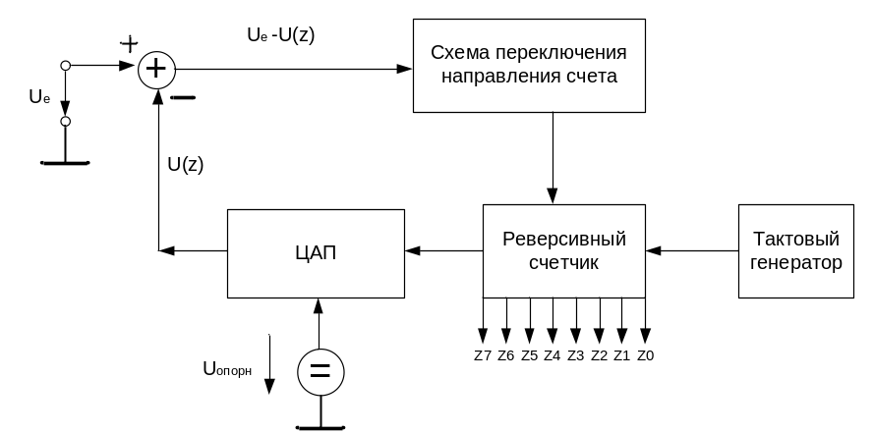
Рис. 1.5. Построение АЦП по компенсационному методу с постоянным выравниванием

Оба взаимосвязанных действия – дискретизацию и квантование – выполняют аналого-цифровые преобразователи (АЦП). На рис. 1.2 - 1.5 представлены принципиальные схемы АЦП, реализующих различные методы оцифровки сигнала. [2]
Часть 2. Цифровой синтез и обработка звука
Цифровые синтезаторы включают в себя собственно цифровые синтезаторы, а также их вариации: виртуальные синтезаторы-плагины/standalone и интерактивные синтезаторы. Они реализуют разнообразные типы синтеза. Для генерации и обработки звука используются математические модели как реальных, так и абстрактных процессов, например, осциллирования, фильтрации, модуляции и т.д. Эти модели реализуются с помощью специализированных логических схем с фиксированным алгоритмом работы, с помощью цифровых сигнальных процессоров, либо с помощью центрального процессора, выполняющего определенную программу. Результат моделирования, представляющий собой числовую последовательность, попадает на цифро-аналоговый преобразователь, где преобразуется в электрический сигнал. Этот сигнал после усиления и воспроизведения через наушники или динамики и создает звук. По сути, цифровой синтезатор представляет собой узкоспециализированный компьютер. Виртуальные синтезаторы являются разновидностью цифровых синтезаторов, однако они представляют собой особый вид программного обеспечения. Для создания звука используются центральный процессор и оперативная память персонального компьютера, а для вывода звука на воспроизводящее устройство используется звуковая карта ПК. Виртуальные синтезаторы могут представлять собой как самостоятельные (stand-alone) программные продукты, так и плагины (plug-ins) определённого формата (VST, DXi, RTAS, TDM, LADSPA и т. д.), предназначенные для запуска внутри программы-хоста, обычно многоканального рекордера (Cubase VST, Cakewalk Sonar, Logic Pro, Pro Tools, Ardour и т. д.). Высокая доступность обусловливает растущую популярность виртуальных синтезаторов, в том числе моделей реально существующих инструментов (например, Native Pro53 - эмулятор синтезатора Prophet, Novation V-Station - эмулятор синтезатора Novation K-Station, Korg Legacy - эмуляторы синтезаторов Korg M1, Wavestation, PolySix, MS20 и т. д.).
2.1 Управление
Управление цифрового синтезатора представляет собой сложный процесс, связанный с контролем нескольких сотен, а то и тысяч разнообразных параметров, отвечающих за те или иные аспекты звучания. Некоторые параметры могут управляться в реальном времени при помощи вращающихся регуляторов, колёс, педалей, кнопок; другие параметры служат для заранее запрограммированного изменения во времени тех или иных характеристик. В связи с этим тембры (патчи) цифровых синтезаторов также часто называют программами.
1. Клавиатурный и динамический трекинг используются для отслеживания позиции и скорости нажатия на клавишу. Например, при движении от нижних клавиш к верхним тембр может плавно измениться от виолончели до флейты, причём при более энергичном нажатии на клавишу к общему звучанию добавляются литавры.
2. Огибающая применяется для непериодического изменения опредёлённого параметра звучания. Обычно график огибающей является ломаной линией (рис. 2.1), состоящей из секций атаки (Attack), спада (Decay), поддержки (Sustain) и затухания (Release), однако в различных моделях синтезаторов встречаются как более простые (ADR), так и более сложные многостадийные огибающие. Общее количество огибающих представляет собой важную характеристику синтезатора.
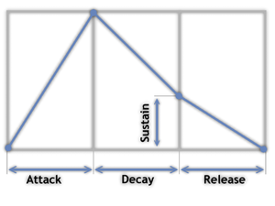
Рис. 2.1. Огибающая ADSR
3. Фильтр служит для вырезания из общего спектра сигнала определённой полосы частот. Зачастую фильтр также оборудуется резонансом, позволяющим резко усилить полосу частот на границе срезания. Изменение характеристик фильтра при помощи регуляторов реального времени, клавиатурного трекинга и/или огибающих позволяет получать разнообразные варианты звучания. Общее количество фильтров является важной характеристикой синтезатора.
4. Ring-модулятор позволяет модулировать исходный сигнал другим сигналом с определённой (фиксированной или плавающей) частотой, за счёт чего происходит существенное обогащение гармониками. Иногда название Ring («звонок») связывают с тем, что данный узел часто служит для получения «колоколоподобного» звучания инструмента. Однако, в действительности, название Ring Modulator, переводимое как Кольцевой модулятор происходит от особенностей электрической схемы данного устройства, и с колоколами не связано.
5. Генератор низких частот (англ. Low Frequency Oscillator) применяется для периодического изменения определённых параметров звучания, например высоты, громкости, частоты срезания фильтра и т. д. В случае циклического изменения громкости создаётся эффект тремоло, изменение высоты создаёт эффект вибрато, периодическая смена частоты срезания фильтра называется эффектом «вау» (англ. wah-wah).
Обработка эффектами используется для окончательной доводки звучания. Современные синтезаторы обычно оснащаются достаточно большим количеством эффект-процессоров. Процессоры работают независимо друг от друга, хотя при желании их можно объединять в последовательные цепи. Современные эффект-процессоры реализуют большое количество пространственных (реверберация, задержка, эхо), модуляционных (фленжер, хорус, фазер) и иных (переусиление, сдвиг частоты, обогащение гармониками) алгоритмов эффектов. Наиболее продвинутые модели обладают средствами для управления параметрами эффектов от регуляторов реального времени, огибающих, LFO и т. д.
Принципиальная схема синтезатора представлена на рис. 2.2.
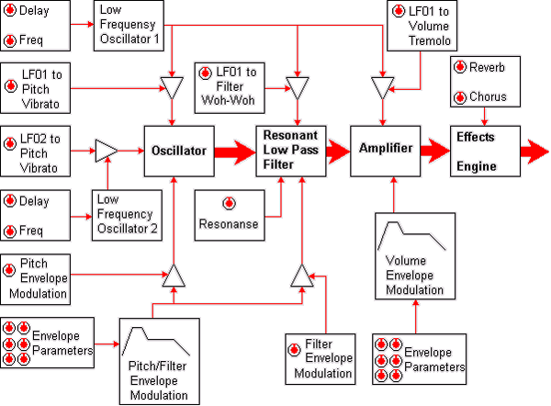
Рис.2.2. Принципиальная схема синтезатора
2.2 Виды синтеза
1. Аддитивный (additive) синтез основан на утверждении Фурье о том, что любое периодическое колебание можно представить в виде суммы чистых тонов (синусоидальных колебаний с различными частотами и амплитудами). Для этого нужен набор из нескольких синусоидальных генераторов с независимым управлением, выходные сигналы которых суммируются для получения результирующего сигнала. На этом методе основан принцип создания звука в духовом органе.
Достоинства метода: позволяет получить любой периодический звук. Процесс синтеза хорошо предсказуем (изменение настройки одного из генераторов не влияет на остальную часть спектра звука). Основной недостаток - для звуков сложной структуры могут потребоваться сотни генераторов, что достаточно сложно и дорого реализовать. Для снижения стоимости реализации вместо набора отдельных генераторов (реальных или математических) применяется обратное преобразование Фурье.
2. Разностный (subtractive) синтез идеологически противоположен аддитивному. В основу положена генерация звукового сигнала с богатым спектром (множеством частотных составляющих) с последующей фильтрацией (выделением одних составляющих и ослаблением других) - по этому принципу работает речевой аппарат человека. В качестве исходных сигналов обычно используются меандр (прямоугольный сигнал, square), с переменной скважностью (отношением всего периода к положительному полупериоду), пилообразный (saw) - прямой и обратный, и треугольный (triangle), а также различные виды шумов (случайных непериодических колебаний). Основным органом синтеза в этом методе служат управляемые фильтры: резонансный (полосовой) - с изменяемым положением и шириной полосы пропускания (band) и фильтр нижних частот (ФНЧ) с изменяемой частотой среза (cutoff). Для каждого фильтра также регулируется добротность (Q) - крутизна подъема или спада на резонансной частоте.
Достоинства метода: относительно простая реализация и довольно широкий диапазон синтезируемых звуков. На этом методе построено множество студийных и концертных синтезаторов (типичный представитель - Moog). Недостаток - для синтеза звуков со сложным спектром требуется большое количество управляемых фильтров, которые достаточно сложны и дороги.
3. В основу частотно-модуляционного (frequency modulation - FM) синтеза положена взаимная модуляция по частоте между несколькими синусоидальными генераторами. Каждый из таких генераторов, снабженный собственными формирователем, амплитудной огибающей, амплитудным и частотным вибрато, именуется оператором. Различные способы соединения нескольких операторов, когда сигналы с выходов одних управляют работой других, называются алгоритмами синтеза. Алгоритм может включать один или больше операторов, соединенных последовательно, параллельно, последовательно-параллельно, с обратными связями и в прочих сочетаниях - все это дает практически бесконечное множество возможных звуков. Благодаря простоте цифровой реализации, метод получил широкое распространение в студийной и концертной практике (типичный представитель класса синтезаторов - Yamaha DX). Однако практическое использование этого метода достаточно сложно из-за того, что большая часть звуков, получаемых с его помощью, представляет собой шумоподобные колебания, и достаточно лишь слегка изменить настройку одного из генераторов, чтобы чистый тембр превратился в шум. Однако метод дает широкие возможности по синтезу разного рода ударных звуков, а также - различных звуковых эффектов, недостижимых в других методах разумной сложности.
4. При сэмплерном (sample - выборка) методе синтеза записывается реальное звучание (сэмпл), которое затем в нужный момент воспроизводится. Для получения звуков разной высоты воспроизведение ускоряется или замедляется; при неизменной скорости выборки применяется расчет промежуточных значений отсчетов (интерполяция). Чтобы тембр звука при сдвиге высоты не менялся слишком сильно, используется несколько записей звучания через определенные интервалы (обычно - через одну-две октавы). В ранних сэмплерных синтезаторах звуки в буквальном смысле записывались на магнитофон, а в современных применяется цифровая запись звука.
Этот метод позволяет получить сколь угодно точное подобие звучания реального инструмента, однако для этого требуются достаточно большие объемы памяти. С другой стороны, запись звучит естественно только при тех же параметрах, при которых она была сделана - при попытке, например, придать ей другую амплитудную огибающую естественность резко падает. Для уменьшения требуемого объема памяти применяется зацикливание сэмпла (looping). В этом случае, записывается только короткое время звучания инструмента, затем в нем выделяется средняя фаза с установившимся (sustained) звуком, которая при воспроизведении повторяется до тех пор, пока включена нота (нажата клавиша), а после отпускания воспроизводится концевая фаза.
На самом деле этот метод нельзя с полным правом называть синтезом - это скорее метод записи-воспроизведения. Однако в современных синтезаторах на его основе воспроизводимый звук можно подвергать различной обработке - модуляции, фильтрованию, добавлению новых гармоник, звуковых эффектов, в результате чего звук может приобретать совершенно новый тембр, иногда совсем непохожий на первоначальный. По сути, получается комбинация трех основных методов синтеза, где в качестве основного сигнала используется исходное звучание.
5. Таблично-волновой (wave table) синтез - это разновидность сэмплерного метода, когда записывается не все звучание целиком, а его отдельные фазы - атака, начальное затухание, средняя фаза и концевое затухание, что позволяет резко снизить объем памяти, требуемый для хранения сэмплов. Эти фазы записываются на различных частотах и при различных условиях (мягкий или резкий удар по клавише рояля, различное положение губ и языка при игре на саксофоне и т.п.), в результате чего получается семейство звучаний одного инструмента. При воспроизведении эти фазы нужным образом составляются, что даёт возможность при относительно небольшом объеме сэмплов получить достаточно широкий спектр различных звучаний инструмента, а главное - заметно усилить выразительность звучания, выбирая, например, в зависимости от силы удара по клавише синтезатора не только нужную амплитудную огибающую, как делает любой синтезатор, но и нужную фазу атаки.
Основная проблема этого метода - в сложности сопряжения различных фаз друг с другом, чтобы переходы не воспринимались на слух и звучание было цельным и непрерывным. Поэтому синтезаторы этого класса достаточно редки и дороги.
Этот метод также используется в синтезаторах звуковых карт персональных компьютеров, однако его возможности там сильно урезаны. В частности, почти нигде не применяют составление звука из нескольких фаз, сводя метод к простому сэмплерному, хотя почти везде есть возможность параллельного воспроизведения более одного сэмпла внутри одной ноты.
6. Метод физического моделирования (physical modelling) состоит в моделировании физических процессов, определяющих звучание реального инструмента на основе его заданных параметров (например, для скрипки - порода дерева, состав лака, геометрические размеры, материал струн и смычка и т.п.). В связи с крайней сложностью точного моделирования даже простых инструментов и огромным объемом вычислений метод пока развивается медленно, на уровне студийных и экспериментальных образцов синтезаторов. Ожидается, что с момента своего достаточного развития он заменит известные методы синтеза звучаний акустических инструментов, оставив им только задачу синтеза не встречающихся в природе тембров.
Его появление стало возможным благодаря созданию новых высокопроизводительных микропроцессоров. При использовании физического моделирования для каждого инструмента разрабатывается математическая модель, с помощью которой имитируются процессы, происходящие в музыкальном инструменте в момент возникновения звука. В связи с тем, что построение таких моделей представляет собой нетривиальную задачу, а для генерации звука необходимо в реальном времени производить громадное количество вычислений, инструменты, базирующиеся на новой технологии, еще весьма дороги. К тому же пока почти все такие инструменты являются одно- или двухголосными. Нет сомнения, однако, что за физическим моделированием - будущее, поскольку этот метод позволяет воспроизводить звучание реальных инструментов с потрясающей точностью, недостижимой для других методов синтеза.
7. Гранулярный синтез (Granular synthesis) является последовательной генерацией звуковых гранул. Каждая гранула - это ультракороткая частица звука длиной в 10-100 миллисекунд. Звук получается в результате быстрого взаимодействия частоты повторения и частотных составляющих гранул, далее он может быть отфильтрован и сформирован огибающей методами вычитающего синтеза. Гранулами часто управляет Клеточный Автомат, который производит псевдослучайные последовательности. Гранулярный синтез очень сложен в управлении, однако даёт совершенно неожиданные результаты. Одним из первых реализаций гранулярного синтеза была в программе Ross Bencina AudioMulch в виде эффекта, а уже потом появилась в виде синтезатора в Reason. [3]
8. Спектральный синтез (Spectral synthesis) - процесс, обратный спектральному анализу. Он позволяет экспериментальным путем получать неожиданные результаты, либо воссоздавать звук по спектрограмме. На спектрограмме показан звук в графическом представлении: яркость или цвет указывают на силу колебаний, одна из координат – на их высоту, другая – ось времени. Спектральный синтез повторяет этот процесс задом наперед: из имеющегося изображения синтезируется звук по тем же законам. [3]
9. Direct Draw - физическое редактирование профиля волны. Графически изображая форму колебаний, можно получить практически любой сигнал. Возможности этого типа синтеза неограничены, однако применять его довольно сложно. [3]
Во многих синтезаторах используется комбинация рассмотренных выше методов. Большинство "волновых" синтезаторов, например, комбинирует технологию воспроизведения сэмплов с последующей "доработкой" звука при помощи фильтров и низкочастотных модуляторов. Такую комбинацию называют методом S + S (sampling + synthesis, сэмплирование плюс синтез).
2.3 Интерфейс MIDI
MIDI - Musical Instrument Digital Interface (цифровой интерфейс музыкальных инструментов) - стандарт на соединение инструментов и передачи информации между ними. Каждый инструмент имеет три разъема: In (вход), Out (выход) и Thru (повторитель входного сигнала), что позволяет объединить в сеть практически любое количество инструментов. Информация передается байтами, в последовательном стартстопном коде (8 битов данных, один стоповый, без четности – формат 8-N-1), со скоростью 31250 бит/с. Поток данных, передаваемый по MIDI, состоит из сообщений (событий): нажатие/отпускание клавиш, изменение положений регуляторов (MIDI-контроллеров), смена режимов работы, синхронизация и т.п. Можно сказать, что по MIDI передается партитура музыкального произведения, однако есть и специальные виды сообщений - System Exclusive (SysEx) - в которых может содержаться любая информация для инструмента - например, оцифрованный звук для загрузки в ОЗУ, партитура ритм-блока и т.п. Обычно SysEx уникальны для каждого инструмента и не совместимы с другими инструментами.
Большинство сообщений содержит в себе номер канала (1..16) - это чаще всего условный номер инструмента в сети, для которого они предназначены. Однако один инструмент может "отзываться" и по нескольким каналам, именно так и работают звуковые карты и многие тонгенераторы (внешние модули синтеза). Прочие сообщения являются общими и воспринимаются всеми инструментами в сети. В сообщениях о нажатиях/отпусканиях клавиш передается номер ноты - число в диапазоне 0..127, определяющее условный номер полутона: ноте До первой октавы соответствует номер 60. Отсюда происходит "компьютерная" нумерация октав, начинающаяся с нуля, в которой первой октаве соответствует номер 5, а нота До нулевой октавы имеет нулевой MIDI-номер.
При записи MIDI-потока в файл (MID, RMI) он оформляется в один из трех стандартных форматов:
0 - обычный MIDI-поток
1 - несколько параллельных потоков (дорожек)
2 - несколько независимых последовательных потоков
Разбиение на дорожки удобно для выделения партий отдельных инструментов - популярные MIDI-секвенсоры формируют файлы именно формата 1. [4]
2.4 Основные средства и методы обработки звука
Методы, используемые для обработки звука:
1. Монтаж. Состоит в вырезании из записи одних участков, вставки других, их замены, размножении и т.п. Называется также редактированием. Все современные звуко- и видеозаписи в той или иной мере подвергаются монтажу.
2. Амплитудные преобразования. Выполняются при помощи различных действий над амплитудой сигнала, которые в конечном счете сводятся к умножению значений сэмплов на постоянный коэффициент (усиление/ослабление) или изменяющуюся во времени функцию-модулятор (амплитудная модуляция). Частным случаем амплитудной модуляции является формирование огибающей для придания стационарному звучанию развития во времени.
Амплитудные преобразования выполняются последовательно с отдельными сэмплами, поэтому они просты в реализации и не требуют большого объема вычислений.
3. Частотные (спектральные) преобразования. Выполняются над частотными составляющими звука. Если использовать спектральное разложение - форму представления звука, в которой по горизонтали отсчитываются частоты, а по вертикали - интенсивности составляющих этих частот, то многие частотные преобразования становятся похожими на амплитудные преобразованиям над спектром. Hапример, фильтрация - усиление или ослабление определенных полос частот - сводится к наложению на спектр соответствующей амплитудной огибающей. Однако частотную модуляцию таким образом представить нельзя - она выглядит, как смещение всего спектра или его отдельных участков во времени по определенному закону.
Для реализации частотных преобразований обычно применяется спектральное разложение по методу Фурье, которое требует значительных ресурсов. Однако имеется алгоритм быстрого преобразования Фурье (БПФ, FFT), который делается в целочисленной арифметике и позволяет уже на младших моделях 486 разворачивать в реальном времени спектр сигнала среднего качества. При частотных преобразованиях, кроме этого, требуется обработка и последующая свертка, поэтому фильтрация в реальном времени пока не реализуется на процессорах общего назначения. Вместо этого существует большое количество цифровых сигнальных процессоров (Digital Signal Processor - DSP), которые выполняют эти операции в реальном времени и по нескольким каналам.
4. Фазовые преобразования. Сводятся в основном к постоянному сдвигу фазы сигнала или ее модуляции некоторой функцией или другим сигналом. Благодаря тому, что слуховой аппарат человека использует фазу для определения направления на источник звука, фазовые преобразования стереозвука позволяют получить эффект вращающегося звука, хора и ему подобные.
5. Временные преобразования. Заключаются в добавлении к основному сигналу его копий, сдвинутых во времени на различные величины. При небольших сдвигах (порядка менее 20 мс) это дает эффект размножения источника звука (эффект хора), при больших - эффект эха.
6. Формантные преобразования. Являются частным случаем частотных и оперируют с формантами - характерными полосами частот, встречающимися в звуках, произносимых человеком. Каждому звуку соот- ветствует свое соотношение амплитуд и частот нескольких формант, которое определяет тембр и разборчивость голоса. Изменяя параметры формант, можно подчеркивать или затушевывать отдельные звуки, менять одну гласную на другую, сдвигать регистр голоса и т.п. [5]
На основе этих методов реализовано множество аппаратных и программных средств обработки звука. Ниже приведено описание некоторых из них.
1. Компрессор (от англ. «compress» — сжимать, сдавливать) - это электронное устройство или компьютерная программа, используемая для уменьшения динамического диапазона звукового сигнала. Понижающая компрессия уменьшает амплитуду громких звуков, которые находятся выше определённого порога, а звуки находящиеся ниже этого порога остаются неизменными. Повышающая компрессия наоборот увеличивает громкость звуков находящихся ниже определённого порога, в то время как звуки, превышающие этот порог остаются неизменными. Эти действия уменьшают разницу между тихими и громкими звуками, сужая динамический диапазон.
Параметры компрессора:
Threshold (порог) - это уровень, выше которого сигнал начинает подавляться. Обычно устанавливается в дБ.
Ratio (соотношение) - определяет соотношение входящего/выходящего сигналов, превышающих порог (Threshold). Например, соотношение 4:1 означает, что сигнал превышающий порог на 4 дБ, сожмётся до уровня 1 дБ выше порога. Самое высокое соотношение ∞:1 обычно достигается с помощью соотношения 60:1, и фактически означает, что любой сигнал, превышающий порог будет снижен до порогового уровня (за исключением коротких резких изменений громкости, называемых "атакой").
Attack и Release (атака и восстановление, рис. 2.3). Компрессор может обеспечить определенную степень контроля над тем, как быстро он действует. "Фаза атаки" это период, когда компрессор снижает громкость до уровня, который определяется соотношением. "Фаза восстановления" это период, когда компрессор увеличивает громкость до уровня определённого соотношением, или к нулю дБ, когда уровень падает ниже порогового значения. Продолжительность каждого периода определяется скоростью изменения уровня сигнала.
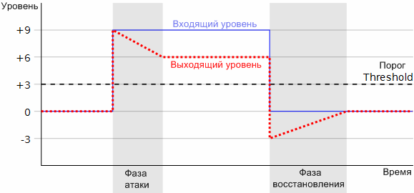
Рис. 2.3. Атака и восстановление компрессора

Во многих компрессорах атака и восстановление регулируются пользователем. Однако в некоторых компрессорах они определяются разработанной схемой и не могут быть изменены пользователем. Иногда параметры атаки и восстановления являются "автоматическими" или "программно-зависимыми", это означает, что их время изменяется в зависимости от входящего сигнала.
Колено компрессии (Knee) управляет изгибом компрессии на пороговом значении, оно может быть острым или округлым (рис. 2.4). Мягкое колено медленно увеличивает соотношение сжатия, и в конечном итоге достигает сжатия заданного пользователем. При жёстком колене компрессия начинается и прекращается резко, что делает её более заметной. [6]
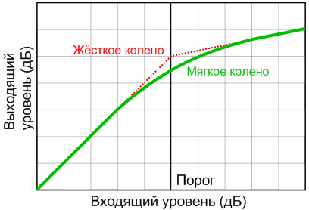
Рис. 2.4. Мягкое и жёсткое колено

2. Экспандер. Если компрессор подавляет звук после того как его уровень превышает определённое значение, - то экспандер подавляет звук после того как его уровень станет меньше определённого значения. Во всём остальном экспандер схож с компрессором (параметры обработки звука).
3. Дисторшн (англ. «distortion» - искажение) - это искусственное грубое сужение динамического диапазона с целью обогащения звука гармониками. При компрессии волны всё больше принимают не синусоидальные, а квадратные формы за счёт искусственного ограничения уровня звука, которые обладают самым большим количеством гармоник.
4. Дилэй (англ. delay) или эхо (англ. echo) — звуковой эффект или соответствующее устройство, имитирующее чёткие затухающие повторы исходного сигнала. Эффект реализуется добавлением к исходному сигналу его копии или нескольких копий, задержанных по времени. Под дилэем обычно подразумевается однократная задержка сигнала, в то время как эффект «эхо» — многократные повторы.
5. Реверберация - это процесс постепенного уменьшения интенсивности звука при его многократных отражениях. В виртуальных ревербераторах существует множество параметров, позволяющих получить нужное звучание, характерное для какого-либо помещения. [7]
6. Эквалайзер (англ. «equalize» - «выравнивать», общее сокращение - «EQ») - устройство или компьютерная программа, позволяющая изменять амплитудно-частотную характеристику звукового сигнала, то есть корректировать его (сигнала) амплитуду избирательно, в зависимости от частоты. Прежде всего эквалайзеры характеризуются количеством регулируемых по уровню частотных фильтров (полос).
Существует два основных типа многополосных эквалайзеров: графический и параметрический. Графический эквалайзер имеет определённое количество регулируемых по уровню частотных полос, каждая из которых характеризуется постоянной рабочей частотой, фиксированной шириной полосы вокруг рабочей частоты, а также диапазоном регулировки уровня (одинаковый для всех полос). Как правило, крайние полосы (самая низкая и высокая) представляют собой фильтры «полочного» типа, а все остальные имеют «колоколообразную» характеристику. Графические эквалайзеры, применяемые в профессиональных областях, обычно имеют 15 или 31 полосу на канал, и нередко оснащаются анализаторами спектра для удобства корректировки.
Параметрический эквалайзер дает гораздо большие возможности корректировки частотной характеристики сигнала. Каждая его полоса имеет три основных регулируемых параметра:
- Центральная (или рабочая) частота в герцах (Гц);
- Добротность (ширина рабочей полосы вокруг центральной частоты, обозначается буквой «Q») — безразмерная величина;
- Уровень усиления или ослабления выбранной полосы в децибелах (дБ). [6]
7. Хорус (англ. chorus) — звуковой эффект, имитирующий хоровое звучание музыкальных инструментов. Эффект реализуется путём добавления к исходному сигналу его собственной копии или копий, сдвинутых по времени на величины порядка 20-30 миллисекунд, причём время сдвига непрерывно изменяется.
Сначала входной сигнал разделяется на два независимых сигнала, один из которых остаётся без изменений, в то время как другой поступает на линию задержки. В линии задержки осуществляется задержка сигнала на 20-30 мс, причём время задержки изменяется в соответствии с сигналом генератора низких частот. На выходе задержанный сигнал смешивается с исходным. Генератор низких частот осуществляет модуляцию времени задержки сигнала. Он вырабатывает колебания определённой формы, лежащие в пределах от 3 Гц и ниже. Изменяя частоту, форму и амплитуду колебаний низкочастотного генератора, можно получать различный выходной сигнал.
Параметры эффекта:
- Глубина (depth) — характеризует диапазон изменения времени задержки.
- Скорость (speed, rate) — быстрота изменения «плавания» звука, регулируется частотой низкочастотного генератора.
- Форма волны генератора низкой частоты (LFO waveform) — бывает синусоидальной (sin), треугольной (triangle) и логарифмической (log).
- Баланс (balance, mix, dry/wet) — соотношение необработанного и обработанного сигналов. [6]
8. Фэйзер (англ. phaser), также часто называемый фазовым вибрато - звуковой эффект, который достигается фильтрацией звукового сигнала с созданием серии максимумов и минимумов в его спектре. Положение этих максимумов и минимумов варьируется на протяжении звучания, что создает специфический круговой (англ. sweeping) эффект. Также фэйзером называют соответствующее устройство. По принципу работы схож с хорусом и отличается от него временем задержки (1-5 мс). Помимо этого задержка сигнала у фэйзера на разных частотах неодинакова и меняется по определённому закону.
Электронный эффект фэйзер создается путем разделения звукового сигнала на два потока. Один поток обрабатывается фазовым фильтром, который изменяет фазу звукового сигнала, сохраняя его частоту. Величина изменения фазы зависит от частоты. После микширования обработанного и необработанного сигналов, частоты, находящиеся в противофазе, погашают друг друга, создавая характерные провалы в спектре звука. Изменение отношения оригинального и обработанного сигнала позволяет изменить глубину эффекта, причем максимальная глубина достигается при отношении 50%.
Эффект фэйзера подобен эффектам фланжера и хоруса, которые также используют добавление к звуковому сигналу его копий, подаваемых с определенной задержкой (т. н. линию задержки). Однако в отличие от фланжера и хоруса, где величина задержки может принимать произвольное значение (обычно от 0 до 20 мс), величина задержки в фэйзере зависит от частоты сигнала и лежит в пределах одной фазы колебания. Таким образом, фэйзер можно рассматривать как частный случай фланжера. [6]
9. Фланжер (англ. flange - фланец, гребень) — звуковой эффект, напоминающий «летящее» звучание. По принципу работы схож с хорусом, и отличается от него временем задержки (5—15 мс) и наличием обратной связи (feedback). Часть выходного сигнала подается обратно на вход и в линию задержки. В результате резонанса сигналов получается фланжер-эффект. При этом в спектре сигнала некоторые частоты усиливаются, а некоторые - ослабляются. В результате частотная характеристика представляет ряд максимумов и минимумов, напоминая гребень, откуда и происходит название. Фаза сигнала обратной связи иногда инвертируется, тем самым достигается дополнительная вариация звукового сигнала. [6]
10. Вокодер (англ. «voice coder» - кодировщик голоса) - устройство синтеза речи на основе произвольного сигнала с богатым спектром. Изначально вокодеры были разработаны в целях экономии частотных ресурсов радиолинии системы связи при передаче речевых сообщений. Экономия достигается за счёт того, что вместо собственно речевого сигнала передают только значения его определённых параметров, которые на приемной стороне управляют синтезатором речи.
Основу синтезатора речи составляют три элемента: генератор тонального сигнала для формирования гласных звуков, генератор шума для формирования согласных и система формантных фильтров для воссоздания индивидуальных особенностей голоса. После всех преобразований голос человека становится похожим на голос робота, что вполне терпимо для средств связи и интересно для музыкальной сферы. Так было лишь в самых примитивных вокодерах первой половины прошлого столетия. Современные связные вокодеры обеспечивают высочайшее качество голоса при существенно более сильной степени сжатия в сравнении с упомянутыми выше.
Вокодер как музыкальный эффект позволяет перенести свойства одного (модулирующего) сигнала на другой сигнал, который называют носителем. В качестве сигнала-модулятора используется голос человека, а в качестве носителя - сигнал, формируемый музыкальным синтезатором или другим музыкальным инструментом. Так достигается эффект «говорящего» или «поющего» музыкального инструмента. Помимо голоса модулирующий сигнал может быть и гитарой, клавишными, барабанами и вообще любым звуком синтетического и «живого» происхождения. Так же нет ограничений и на несущий сигнал. Экспериментируя с моделирующим и несущим сигналом можно получать совершенно разные эффекты — говорящая гитара, барабаны со звуком фортепиано, гитара, звучащая как ксилофон. [8]
Часть 3. Построение цифрового синтезатора
Синтезатор, внешний вид которого изображён на рис. 3.1, построен с помощью программы SynthMaker, представляющей собой среду для визуального программирования. Построение синтезатора осуществляется путём соединения функциональных блоков различными каналами. В программе имеется множество готовых функциональных блоков, которые при необходимости можно редактировать. Также можно создавать свои собственные блоки, элементы управления и графического оформления. На рис. 3.2 представлена принципиальная схема синтезатора.

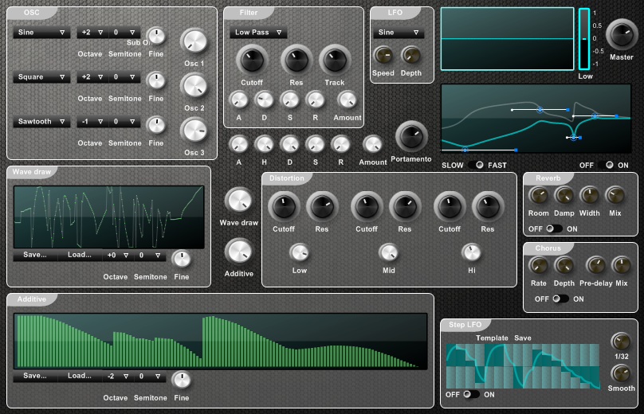
Рис. 3.1. Внешний вид синтезатора
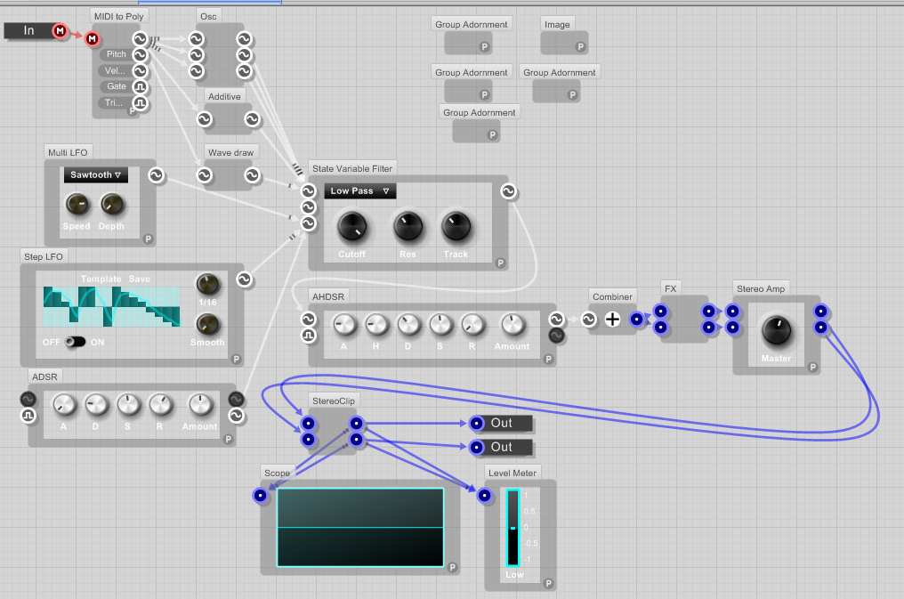
Рис. 3.2. Схема синтезатора

Перейдем к краткому описанию основных элементов.
In - вход синтезатора. В данном случае - клавиатура компьютера.
Блок MIDI to Poly преобразует входной сигнал с клавиатуры (нажатие определённой клавиши) в сигналы 5 типов. Frequency - частота, то есть высота ноты. Pitch - отклонение по частоте. Velocity - сила нажатия клавиши.
Stereo Amp - стерео усилитель.
Group Adornment - рамка-разделитель для графического интерфейса.
Сам синтез осуществляется в трёх модулях: Osc, Additive и Wave draw.
Модуль Osc (рис. 3.3) состоит из трёх стандартных осцилляторов (Multi Osc), которые позволяют выбрать один из 5 типов волн: синус, пила, треугольник, квадрат и шум. Перед осцилляторами стоят блоки детюнеров (detuner), которые позволяют настраивать октаву и семитон каждого осциллятора.
Amp - усилитель, он регулирует громкость сигнала.
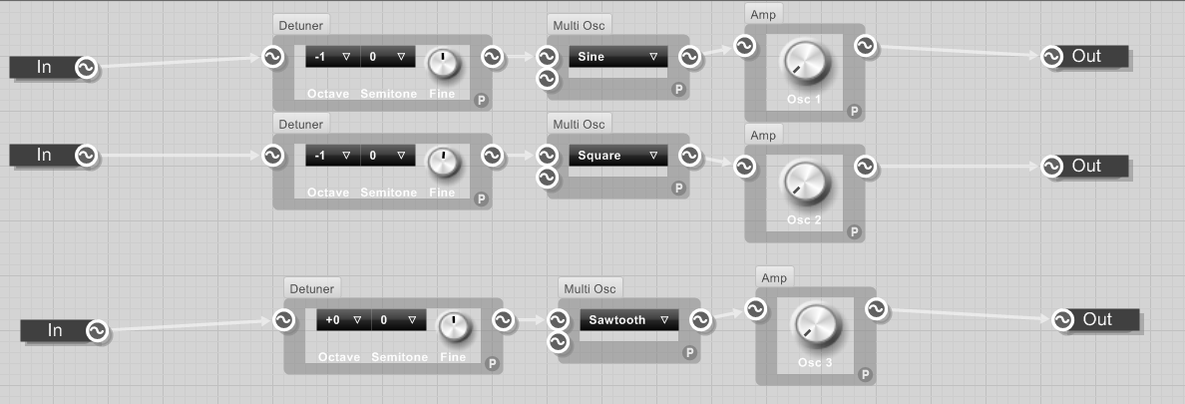
Рис. 3.3. Схема модуля Osc
Модуль Additive (рис. 3.4) осуществляет аддитивный синтез через графический интерфейс в Additive Osc. Затем синтезированные гармоники разделяются на 3 диапазона фильтрами (State Variable Filter).
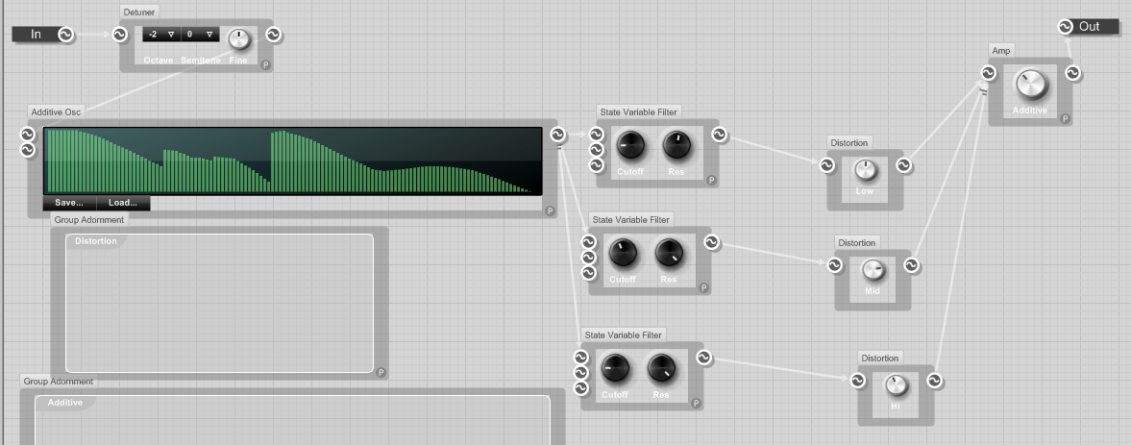
Рис. 3.4. Схема модуля Additive

Каждый диапазон проходит через блок Distortion, который искажает сигнал (рис. 3.5)
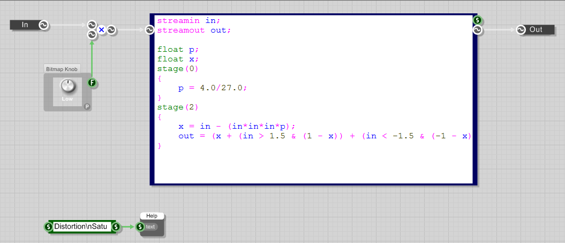
Рис. 3.5. Подробная схема блока Distortion
Модуль Wave draw (рис. 3.6) отвечает за одноимённый тип синтеза. Осуществляет его Wave Draw Osc.
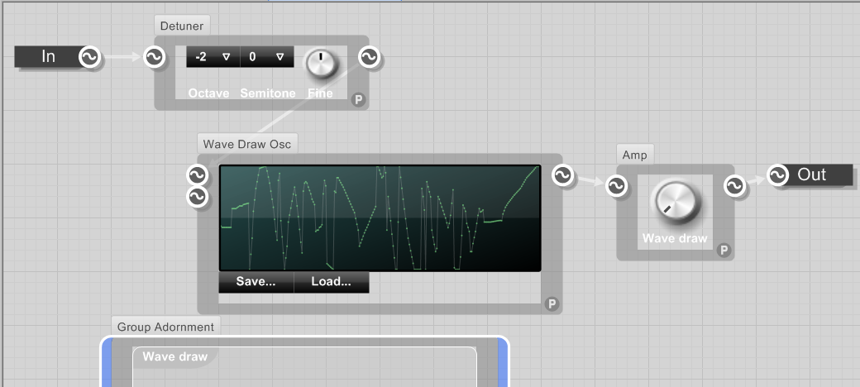
Рис. 3.6. Схема модуля Wave draw
Далее звук со всех осцилляторов посылается на фильтр (рис. 3.7) с регулируемой частотой среза Cutoff и резонансом на ней Res. Он имеет 5 режимов работы: пропускает низкие частоты, высокие, или же полосу частот, запирает полосу или же усиливает полосу частот. На вход Cutoff этого фильтра поступают сигналы с 3х блоков: Multi LFO, Step LFO и ADSR. То есть частота среза модулируется сигналом, поступающим на этот вход.
Multi LFO - низкочастотный осциллятор с настраиваемыми параметрами скорости волны (частоты) Speed и глубины Depth.

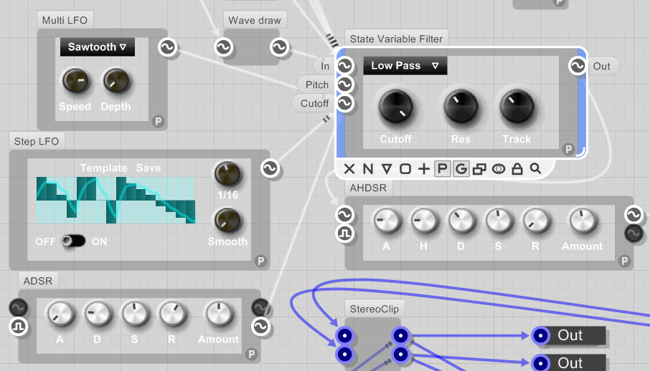
Рис. 3.7. Схема фильтра с LFO и AHDSR

Step LFO позволяет графически изобразить периодический сигнал, период которого пропорционален темпу. Параметр Smooth определяет длительность перехода от одного уровня сигнала к другому. Увеличивая его, можно сделать огибающую более гладкой.
ADSR формирует огибающую на основании значений 4х параметров: attack, decay, sustain и release.
Затем звук поступает на блок AHDSR, который по сути представляет собой блок ADSR с добавленным параметром hold после атаки (задержка перед спадом). Он формирует огибающую громкости сигнала. Далее блок Combiner складывает звуковые потоки и посылает их на модуль эффектов FX, который состоит из параметрического эквалайзера, стерео-хоруса и ревербератора.
Хорус добавляет к исходному сигналу его копию, прошедшую через линию задержки. Время задержки изменяется со скоростью rate, а амплитуда его колебаний зависит от глубины (depth). Mix - соотношение необработанного и обработанного сигналов.
Ревербератор добавляет к сигналу его ранние отражения. Room - размер помещения (длина реверба), damp - степень поглощения звука (затухание высоких частот), width - ширина по панораме (в крайнем левом положении шум реверба переходит в моно).
После модуля эффектов звук поступает на звуковой драйвер и затем на динамики.
Часть 4. Лабораторная работа «Получение спектральных изображений»
Цель работы: получить наглядное представление о работе синтезаторов и инструментов обработки звука в частотной области.
Задание: синтезировать звуковой сигнал, спектр которого имеет заданную форму.
4.1 Теория
FL Studio (ранее Fruity Loops) - это DAW (Digital Audio Workstation), Цифровая Аудио Станция для написания музыки. Интерфейс программы (рис. 4.1) состоит из следующих окон: плейлист, степ секвенсор, пиано ролл, браузер и микшер (соответственно f5-f9, рис. 4.2).

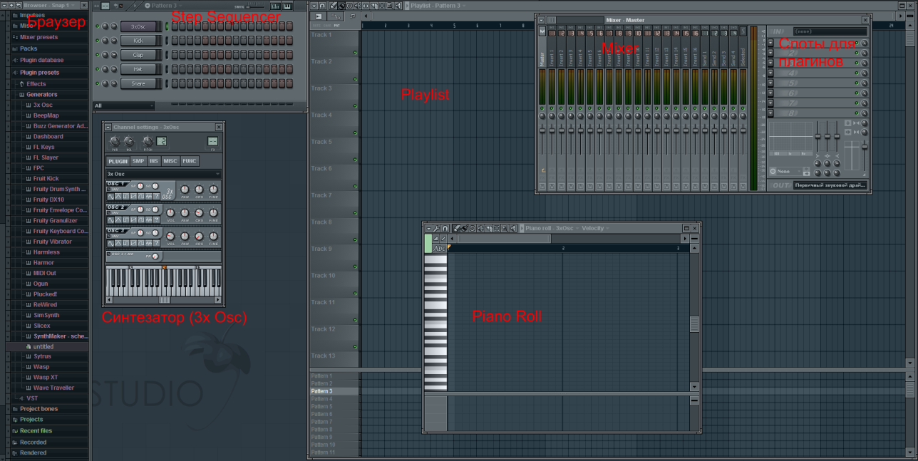
Рис. 4.1. Общий вид интерфейса программы

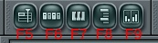
Рис. 4.2. Кнопки быстрого доступа

FL Studio является дорожечным (паттерн) секвенсором, в котором создание музыки осуществляется при помощи инструментов Piano Roll, Step Sequencer, и затем осуществляется сборка в окне Playlist. Имеется большой набор уже готовых инструментов и множество эффектов, которые могут быть задействованы в режиме реального времени. Главная составляющая проекта композиции — генератор. Генератор синтезирует или воспроизводит звук. Генераторов в проекте композиции может быть неограниченное количество. Каждый генератор обладает своими настройками, уникальным звуком, имитирующим любой инструмент.
Плейлист предназначен для конструирования готового трека из паттернов (дорожки с партиями инструментов), аудиоклипов и клипов автоматизации (график изменения какого-либо параметра). Микшер осуществляет функцию сведения инструментов, распределённых по разным каналам. Композиция строится из паттернов (чтобы они стали доступны, необходимо поставить галочку в options -> general settings -> enable legacy pattern blocks, рис. 4.3), в которых для каждого инструмента можно написать свою партию.
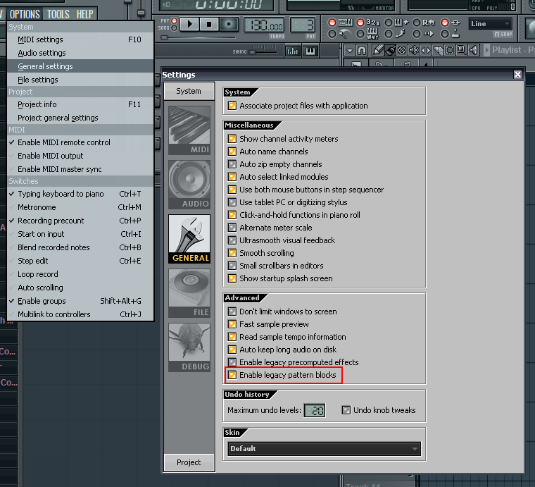
Рис. 4.3. Включение окна паттернов
Выбираем паттерн, затем выбираем нужный инструмент в степ секвенсоре, нажимаем на него правой кнопкой мыши -> send to piano roll. В пиано ролле расставляем нужные ноты (рис. 4.4). По вертикали – октавы, горизонтальная ось – ось времени. Ноты можно перетаскивать, изменять их продолжительность, удалять правой кнопкой. Для более точного перемещения ноты выбираем её нажатием, зажимаем shift и крутим колёсико. Или же можно выбрать несколько нот инструментом «выделение» (пунктирный квадрат), и использовать shift + влево/вправо.
Чтобы тональность ноты менялась во время её звучания, необходимо поставить над/под ней другую ноту с треугольником (слайд). Нажав в левом верхнем углу на значок треугольника, мы можем расставлять слайды, и тональность предыдущей ноты будет меняться за время звучания ноты слайда до тональности последнего.
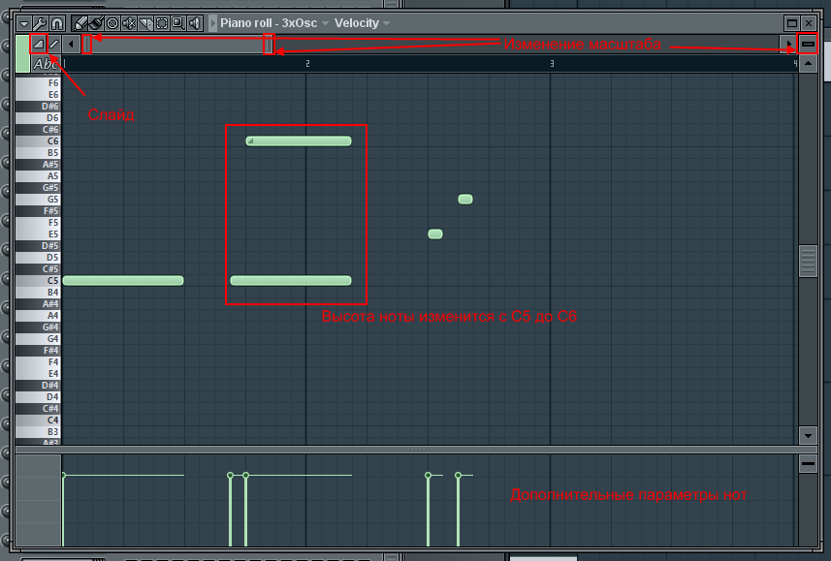
Рис. 4.4. Общий вид пиано ролла
Иногда при воспроизведении ноты могут появляться широкополосные артефакты. Чтобы от них избавиться, можно использовать перехода с нулевой громкости на нужную с помощью слайда (рис. 4.5). То есть у исходной ноты будет нулевая громкость, а у слайда – стандартная. На другом конце ноты будет стоять слайд с нулевой громкостью. Громкость и некоторые другие параметры каждой ноты отображаются в нижнем окне пиано ролла. Выбрать отображаемый параметр можно, нажав правой кнопкой на панель в левом нижнем углу пиано ролла. Панель со всеми параметрами каждой ноты появляется по двойному щелчку по нужной ноте.
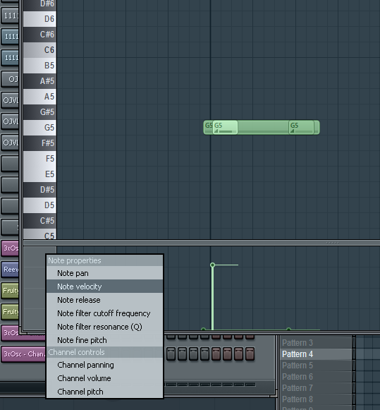
Рис. 4.5. Использование слайда с нулевой громкостью
Чтобы посмотреть, как всё выглядит в частотной области, открываем микшер. К первому (мастер) каналу подключаем анализатор. Для этого нажимаем на треугольник напротив любого свободного слота этого канала (слоты располагаются в правой части микшера) -> select (replace, если слот занят), и выбираем из списка плагинов Wave Candy. По умолчанию он отображает сигнал во временной области. Чтобы переключиться на спектр, нажимаем на него правой кнопкой -> spectrum (рис. 4.6). В настройках Wave Candy (view settings) можно изменить масштабирование по вертикали (scale) и горизонтали (update). Также можно изменить яркость изображения спектра(dB range).
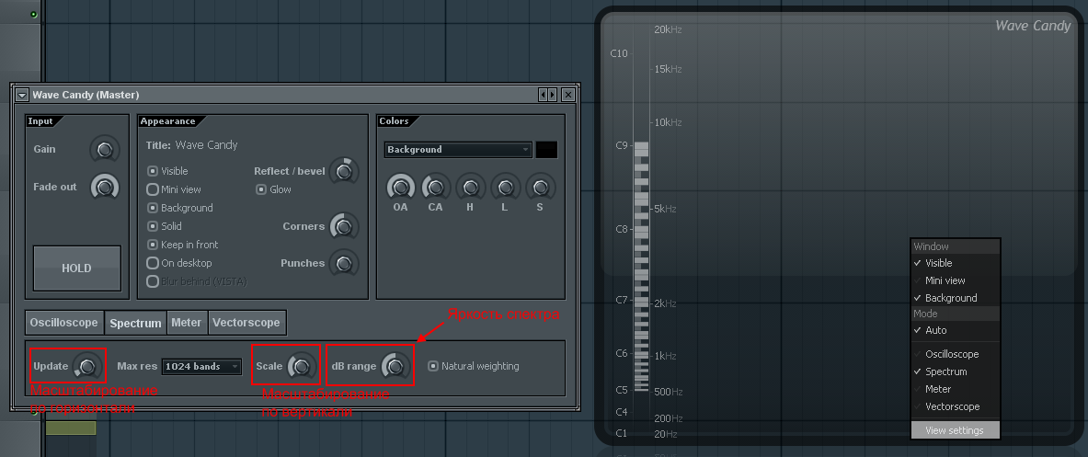
Рис. 4.6. Wave Candy
Чтобы переключиться в режим воспроизведения плейлиста/паттерна, ставим соответствующую галочку слева от кнопки плей (song или pat). Появившийся на пронумерованной по квадратам полосе над плейлистом жёлтый треугольник можно перетаскивать, выбирая таким образом нужный момент трека.
Затем вставляем созданный паттерн в плейлист (простым нажатием по свободной области плейлиста с выбранным инструментом «кисть» в плейлисте). Выбирать паттерн можно в нижнем окне плейлиста.
Проанализировав, как разные звуки отображаются на спектре, и как различные плагины изменяют их спектральные характеристики, можно прийти к следующим выводам.
1. Для того чтобы нарисовать линию, необходимо взять синусоидальный сигнал определённой частоты, а изменять угол её наклона можно с помощью слайдов. Для получения синусоиды можно воспользоваться самым простым встроенным синтезатором – 3x Osc (рис. 4.7). Выбираем паттерн (внизу плейлиста), нажимаем на любой семплер/синтезатор в степ секвенсоре правой кнопкой -> insert -> 3x Osc. Он представляет собой 3 осциллятора с выбором формы волны. Vol – громкость, crs – октава, fine – отклонение от семитона. Любую из ручек можно автоматизировать (изменять во времени). То есть, в принципе, можно изменять угол линии, изменяя параметр crs или fine.
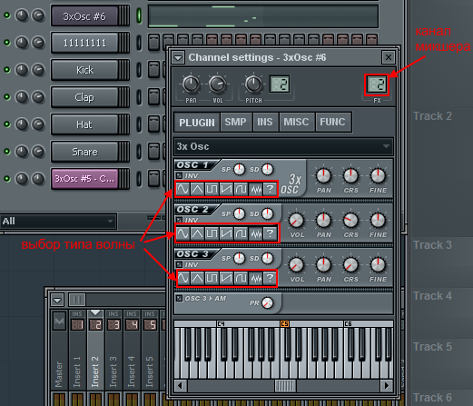
Рис. 4.7. Общий вид синтезатора 3x Osc
Для создания клипа автоматизации нажимаем правой кнопкой на нужный параметр -> create automation clip, и он появится в плейлисте. Правой кнопкой можно добавить точку в клипе автоматизации, левой – перетянуть её. Для изменения типа линии нажимаем правой кнопкой на точку и выбираем один из 11 типов. В том же контекстном меню точку можно удалить или скопировать её значение.
Изменить масштаб плейлиста по вертикали можно, зажав ctrl + колёсико мыши или нажав на квадрат под крестиком в правом верхнем углу плейлиста и потянув мышкой вниз/вверх. А масштаб по горизонтали можно изменить, потянув за правый край горизонтального ползунка. Аналогично можно менять масштаб и в пиано ролле. Можно увеличить масштаб отдельного трека (track 1, 2 и т.д. в плейлисте), потянув за нижний край квадрата с соответствующей надписью.
2. Также можно нарисовать линию, автоматизировав частоту среза у полосового фильтра, отфильтровав им какой-либо широкополосный сигнал. Выбираем во всех осцилляторах 3x Osc шум (или в одном, а у остальных соответственно ставим vol в 0), прописываем партию (высота нот любая, шум генерируется независимо от октавы), посылаем на любой канал микшера (для этого в окошке FX в правом верхнем углу синтезатора необходимо выставить номер канала, нажав на окошко и потянув мышкой вверх). Затем открываем этот канал в микшере, подключаем к нему фильтр (например, Fruity Free Filter), и автоматизируем частоту среза Freq. Type предварительно ставим в положение Band pass, а Q – в максимум (в данном случае Q обратно пропорционально ширине пропускаемой полосы, а в общем случае это резонанс на частоте среза). Полоса пропускания получается довольно широкой, сузить её можно, применив фильтр с такими же параметрами ещё раз. Чтобы не создавать одинаковые клипы автоматизации для каждого фильтра в цепочке, можно привязать необходимый параметр к уже существующему клипу автоматизации. Для этого сначала создаём исходный клип автоматизации, затем нажимаем на параметр, который мы хотим привязать, правой кнопкой, выбираем пункт link to controller. В появившемся окне в поле internal controller выбираем нужный клип автоматизации, убираем галочку с remove conflicts и нажимаем на accept (рис. 4.8).

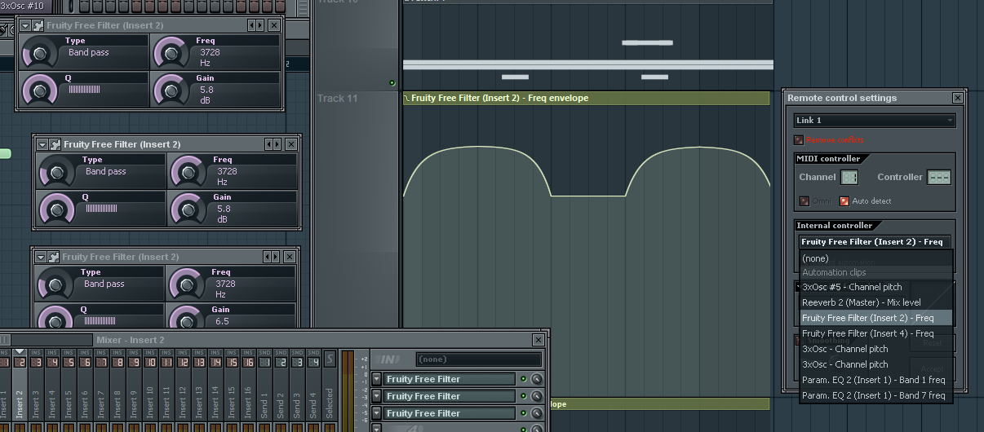
Рис. 4.8. Привязка параметров к одному клипу автоматизации

3. Большие возможности даёт семплирование. Выделяем (если необходимо сохранить только часть трека) нужный кусок композиции (для этого нажимаем на квадрат в меню плейлиста (select) и выделяем участок полосы, расположенной под полосой горизонтальной прокрутки), File -> save as, выбираем формат (например, mp3), битрейт, имя и директорию для файла. Для удобства можно отключить ненужные инструменты и треки в плейлисте, нажав на зелёный индикатор около них. Аналогичные индикаторы есть у каждого канала микшера и у каждого слота эффекта.
Также можно записать сэмпл в реальном времени с помощью плагина Edison (рис. 4.9). Для этого подключаем его к мастер-каналу, нажимаем кнопку Record (4-я кнопка в верхнем левом углу), нажимаем на плей в самой FL Studio и затем останавливаем запись той же кнопкой Record. Можно удалить лишние фрагменты записи, просто выделив их и нажав delete на клавиатуре. Чтобы сохранить записанный звук в файл, нажимаем на полученную запись правой кнопкой -> file -> save sample as.
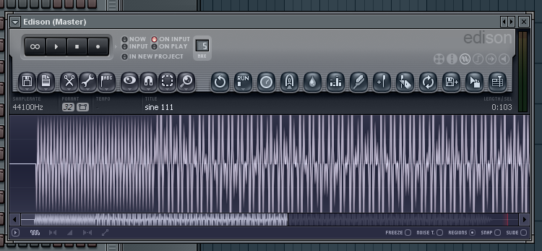
Рис. 4.9. Edison

Для использования файла в проекте загружаем его в аудиоклип (создаём его по аналогии с синтезатором, выбирая пункт audio clip) с помощью пункта load sample в контекстном меню (опять же нажимая на него правой кнопкой). Вставляем его в плейлист, перетащив волну из окна семплера, или просто нажав на свободное место в плейлисте. В плейлисте, так же как и в пиано ролле, при нажатии на свободном месте вставляется последний выделенный элемент. Аудиоклипы можно укорачивать слева и справа, или же растягивать таким же способом, как и ноты в пиано ролле (рис. 4.10). Для растягивания аудиоклипа должен быть включен режим stretch (левый верхний угол плейлиста, вкладка audio clips – квадрат с волной внутри). В настройках семплера, в который загружен аудиоклип (двойное нажатие на аудиоклип), можно включить реверс аудиоклипа (нажимаем в степ секвенсоре на аудио клип, кнопка reverse). In и Out – амплитуда в начале и в конце аудиоклипа. Pogo – воспроизведение с переменной скоростью (сначала с высокой, затем с низкой). Для удобства, можно клонировать аудиоклипы прямо в плейлисте (рис. 4.11). Для этого вставляем 2 раза аудиоклип, и нажимаем на маленькую иконку волны в левом верхнем углу аудиоклипа. В контекстном меню выбираем Make unique.

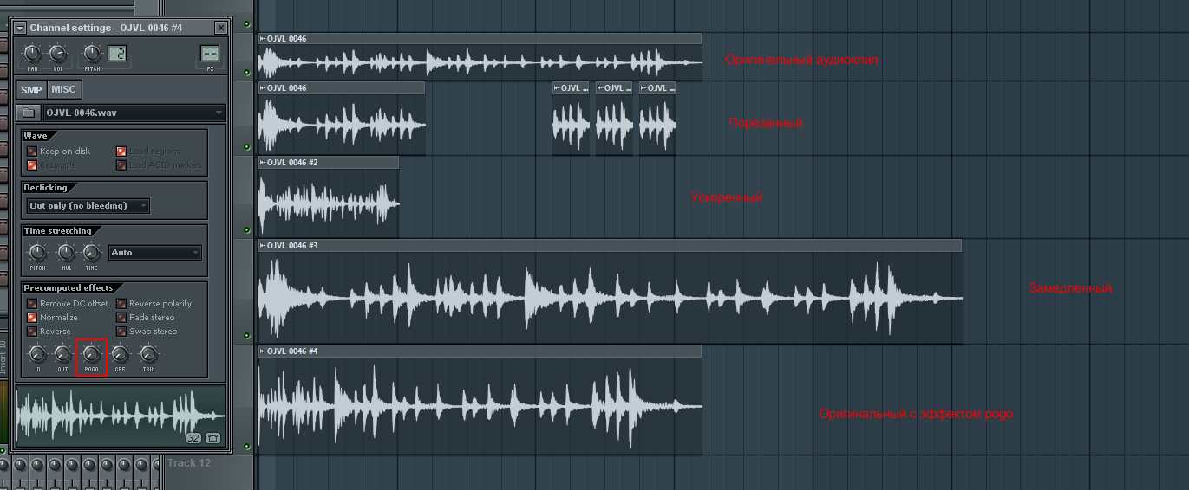
Рис. 4.10. Обработка аудиоклипов в плейлисте
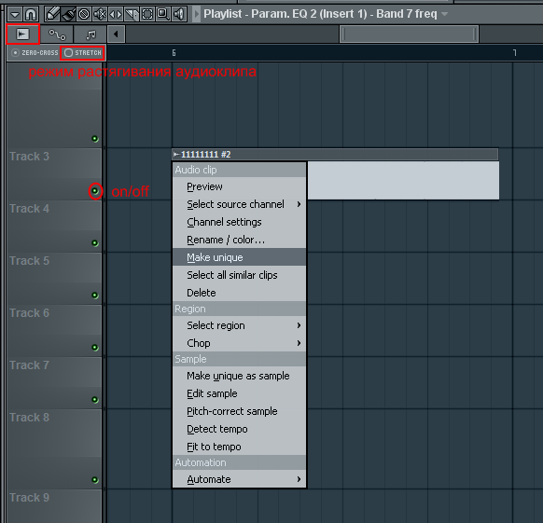
Рис. 4.11. Клонирование аудиоклипов

Аудиоклип также можно отправить на любой канал микшера, обработать и в дальнейшем при необходимости вновь засемплировать.
4. Можно засемплировать синусоиду, и применить к ней эффект pogo (рис. 4.12). В итоге получится гладкая линия. Её в дальнейшем можно снова засемплировать и использовать с реверсом, на повышенной частоте и т.д.

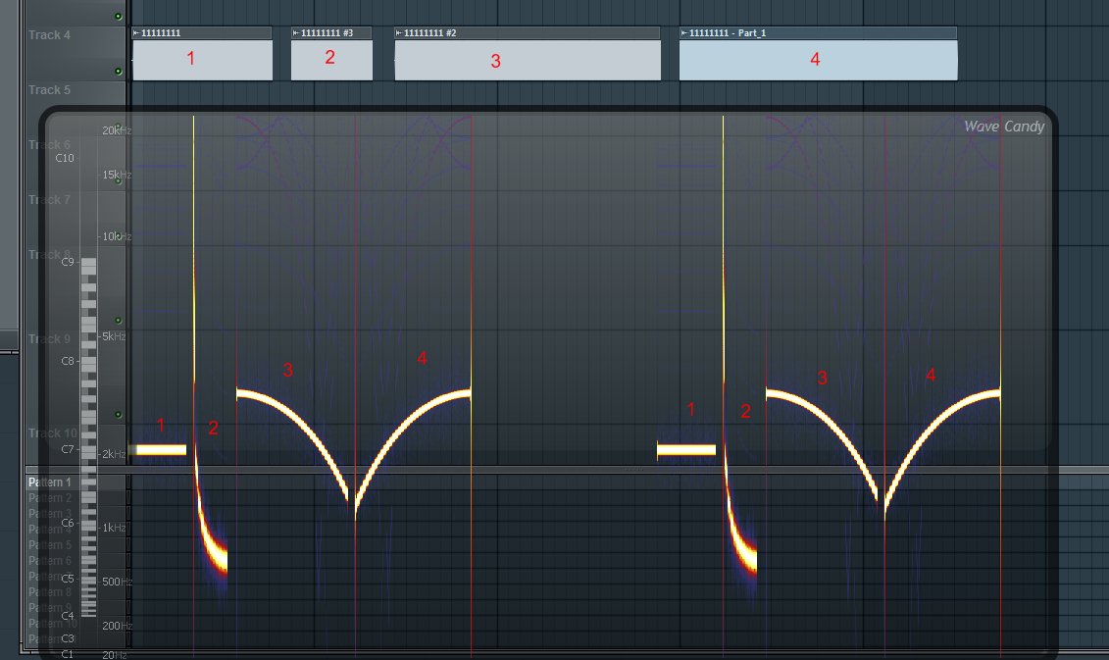
Рис. 4.12. Применение эффекта pogo (1 – оригинальная синусоида, 2 – pogo на минимуме, 3 – pogo на максимуме, 4 – вновь засемплированный 3-й аудиоклип с реверсом)

5. Различные эффекты, загружаемые в микшер, вносят значительные изменения в спектр сигнала (рис. 4.13). Например, 3-й и 4-й аудиоклипы после обработки флэнжером, дисторшеном, ревербом и хорусом соответственно выглядят на спектре следующим образом:
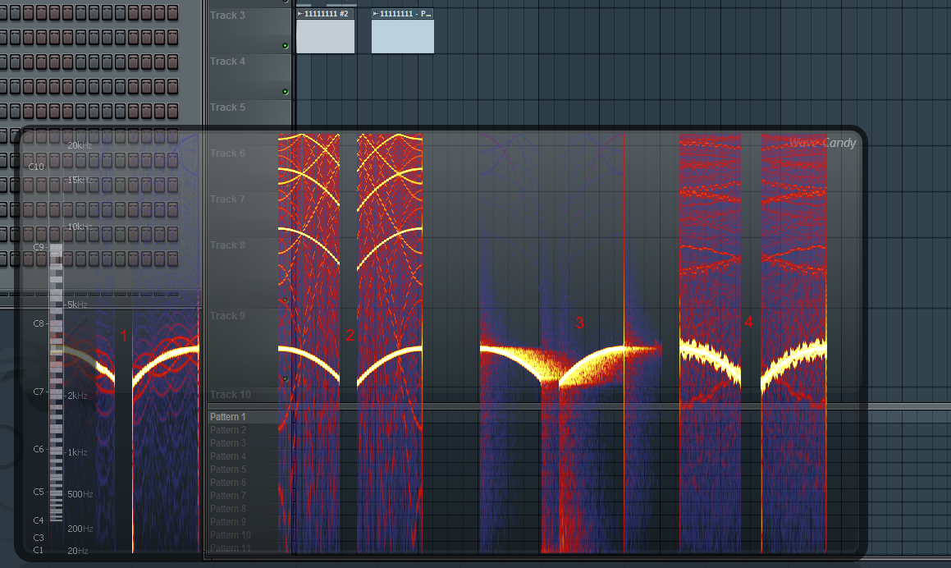
Рис. 4.13. Обработка аудиоклипов эффектами (1 – Fruity Flanger, 2 – Fruity Fast Dist, 3 – Fruity Reverb 2, 4 – Fruity Chorus)

Значения параметров плагинов отличны от значений по умолчанию. Их можно автоматизировать, а также можно автоматизировать микслевел каждого эффекта (крайний правый регулятор в слоте с плагином).
4.2 Практика
Итак, попробуем синтезировать сигнал, спектр которого похож на собаку (рис. 4.14).
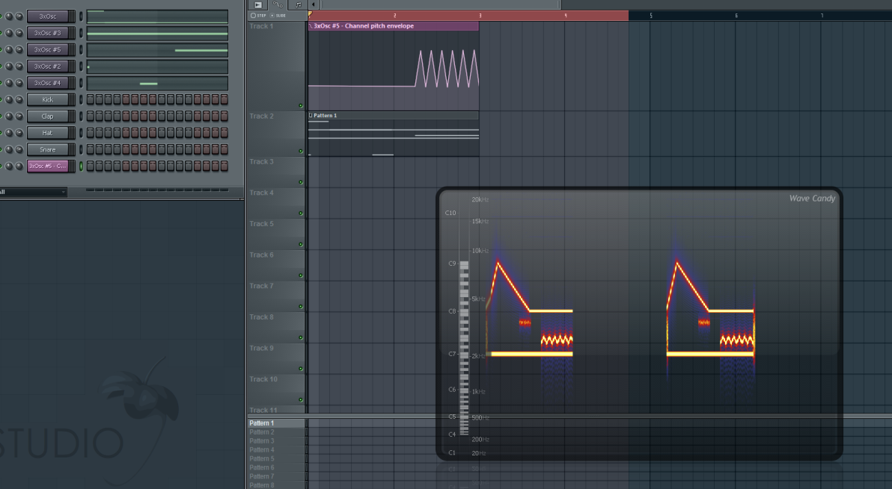
Рис. 4.14. Пример спектрального изображения

Для начала подключим к мастер-каналу Wave Candy и изменим для удобства в его настройках параметр scale примерно до половины. Затем выставим темп около 100 (наводим курсор на цифры справа от кнопок плей/стоп/запись, нажимаем и тащим мышь вниз). Выберем 1-й паттерн в окне под плейлистом.
- Для горизонтальных и наклонных линий используем синусоиду из 3xOsc. Для верхней части изобразим в пиано ролле следующее (рис.4.15):

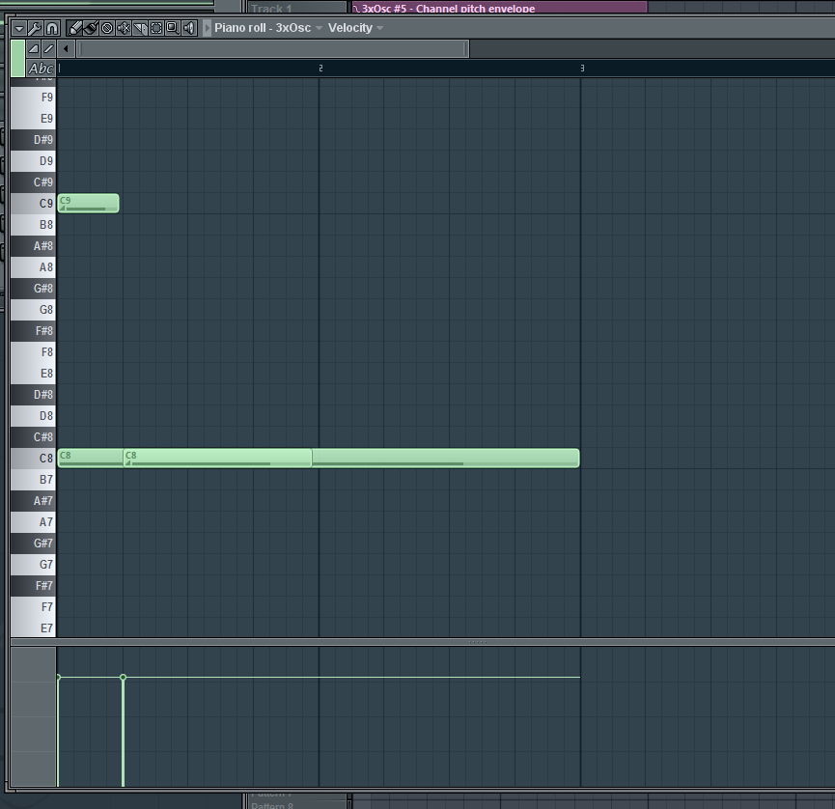
Рис. 4.15. Верхняя часть изображения в пиано ролле

А нижняя часть – обычная нота C7 длиной в 2 квадрата. Её лучше сделать с помощью другого 3xOsc. Для этого нажимаем на имеющийся синтезатор правой кнопкой и выбираем пункт Clone. В итоге имеем копию синтезатора с теми же настройками.
2. Вертикальные линии можно нарисовать следующим образом.
Клонируем ещё один 3xOsc, выбираем во всех осцилляторах шум (рис. 4.16), и посылаем сигнал на 1-й канал микшера (1-й после мастера, insert 1).

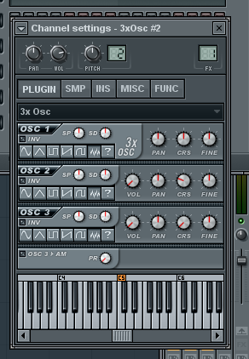
Рис. 4.16. 3xOsc, синтезирующий шум

В пиано ролле нужно поставить 2 короткие ноты: одну в начале, другую через 2 квадрата.
В микшере к каналу insert 1 подключаем Parametric EQ 2. В эквалайзере нам нужно вырезать из широкополосного шума полосу частот, равную длине вертикальной линии. Чтобы опередить значение частот среза, воспользуемся Wave Candy. Послушаем, а точнее посмотрим, что у нас получилось, нажав на плей, и наведём курсор на нужную точку. В правом нижнем углу отобразится частота. Так же частота отобразится в информационном окне под главным меню программы. Это окно обычно содержит сведения о параметрах, на которые наведён курсор.
Определив частоту, откроем эквалайзер, чтобы изобразить в нём следующую АЧХ (рис. 4.17).

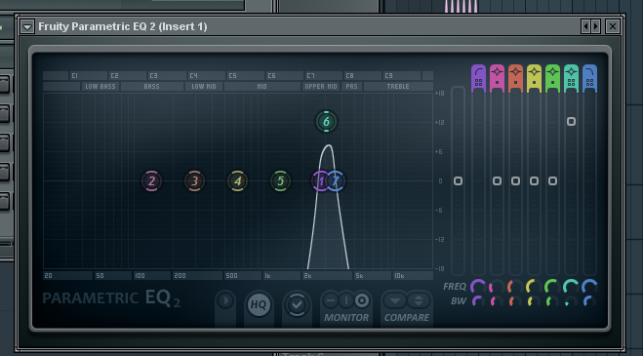
Рис. 4.17. Parametric EQ 2

Parametric EQ 2 – это параметрический 7-полосный эквалайзер. Для каждой полосы (маркер с цифрой) можно выбрать тип фильтра (в контекстном меню), частоту (перетягивая по горизонтали), амплитуду (перетягивая по вертикали) и резонанс (регулируется колёсиком, когда курсор наведён на соответствующую полосу).
Выбираем для 1-й полосы type -> high pass, order -> steep 8 (порядок фильтра, делает срез более крутым), и перетаскиваем 1-й маркер вправо до нужной частоты среза нижних частот. Для 7-й полосы выбираем тот же order, тип low pass и перетаскиваем до частоты среза верхних частот. При необходимости оставшуюся полосу частот можно усилить/ослабить, перетащив к ней свободный маркер с типом peaking (стоит по умолчанию). Узкую полосу частот можно выделить одним маркером с типом band pass. Частоты среза и другие параметры в EQ также можно автоматизировать. Для этого нажимаем на соответствующую ручку в правой части плагина -> create automation clip. Частоты полос эквалайзера обозначены FREQ, BW – ширина полосы, горизонтальные ползунки – амплитуды.
3. Чтобы нарисовать глаз можно воспользоваться опять же фильтрацией белого шума. Посылаем новый клонированный 3xOsc с шумом на insert 2, и подключаем к нему Fruity Free Filter с типом фильтра Band pass и частотой около 3500 Гц (можно подобрать опытным путём). Q ставим на максимум, чтобы полоса была как можно уже. Одного фильтра может быть недостаточно, чтобы выделить полосу частот. Поэтому подключаем ещё один или несколько таких же фильтров с теми же параметрами. Значения параметров можно копировать (copy value, past value в контекстном меню).
Таким образом, частота фильтра – вертикальная координата, время, на котором стоит нота в пиано ролле синтезатора – горизонтальная.
4. Чтобы нарисовать зубы воспользуемся синусоидой. Клонируем новый 3xOsc. Выбираем синусоиду, ставим нужную ноту, но теперь делать линию наклонной будем не слайдами, а с помощью автоматизации параметра pitch (третья ручка наверху синтезатора). С помощью точек в клипе автоматизации рисуем следующее (рис. 4.18):
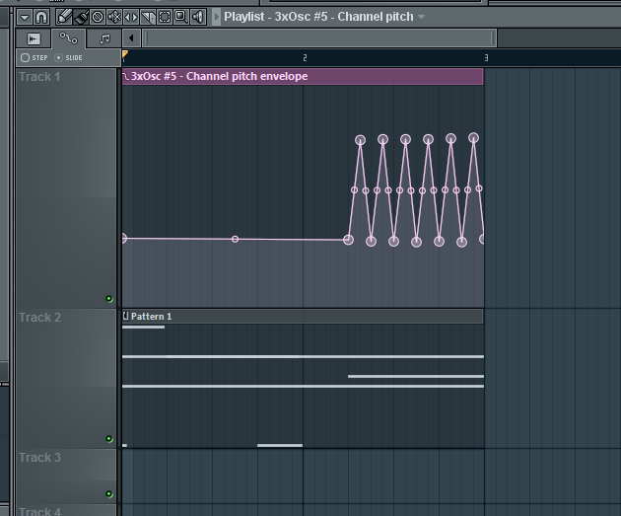
Рис. 4.18. Получение ломаной линии на спектре с помощью клипа автоматизации

После этого нажимаем на плей в режиме song и смотрим что получилось.
4.3 Рекомендации.
Требуемая фигура | Рекомендуемый метод
Прямая линия | Синусоида
Линия под углом | Слайд
Вертикальная линия | Фильтрация шума в эквалайзере или несколько коротких синусоид на разной высоте
Гладкие линии | Фильтрация шума несколькими полосовыми фильтрами с одинаковой полосой пропускания или эффект pogo
Фигура с заполнением | Фильтрация шума эквалайзером с автоматизацией частот среза
Повторяющиеся либо похожие фигуры | Семплирование

4.4 Варианты заданий

1. 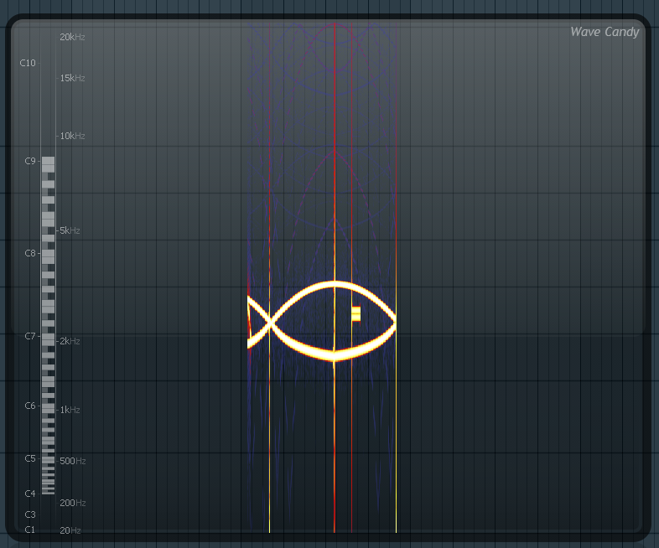
2. 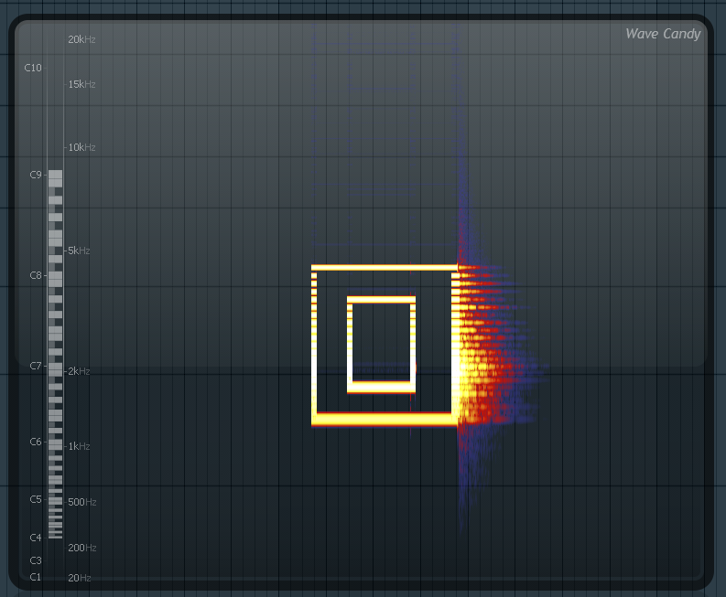
3. 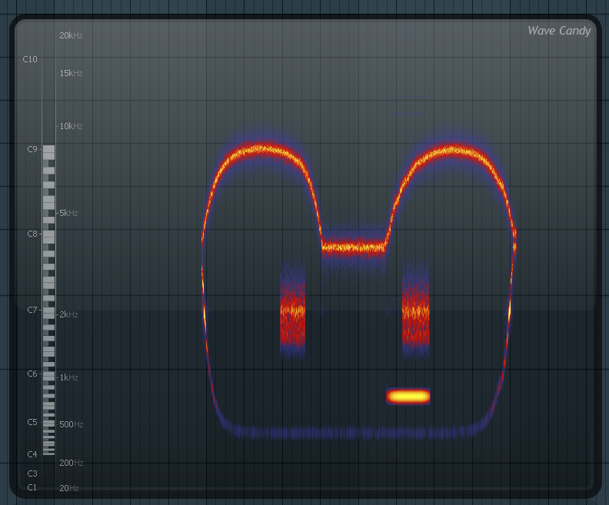
4. 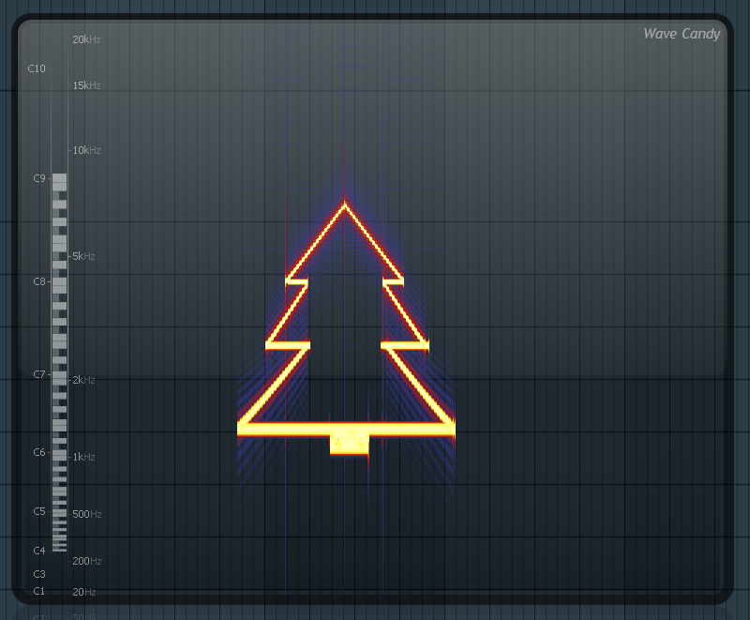
5. 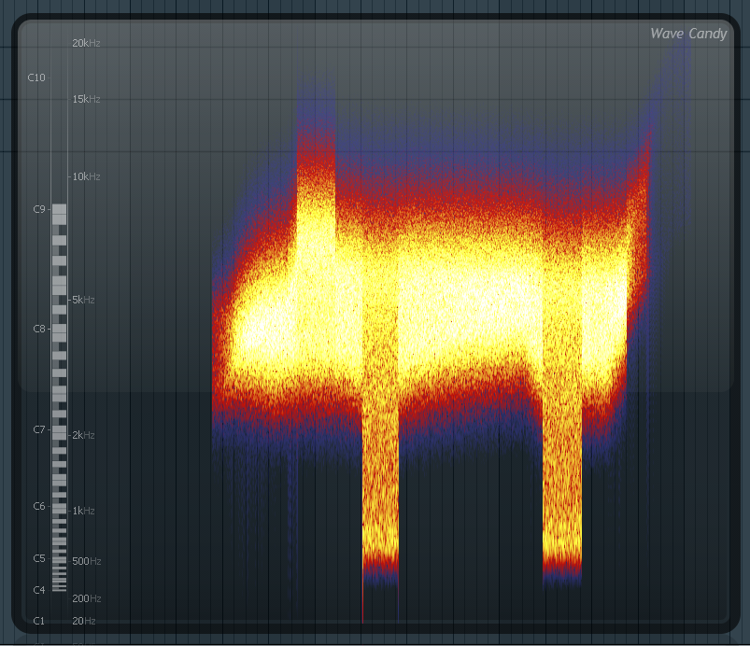
6. 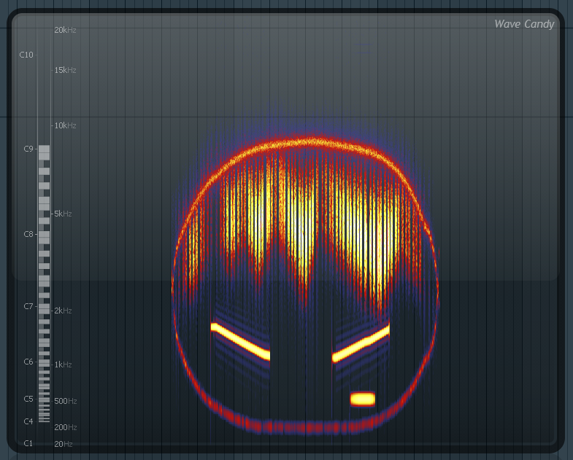
7. 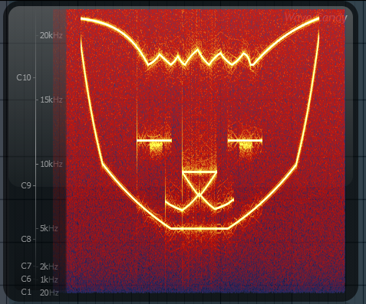
8. 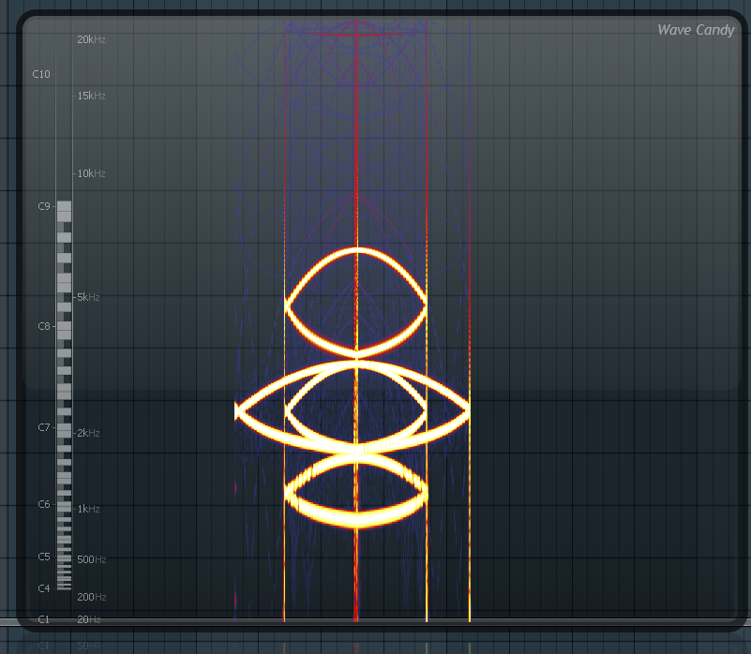

Список используемой литературы.
- http://www.libma.ru/kompyutery_i_internet/sound_forge_9/p2.php#metkadoc4 Введение в Sound Forge 9.0.
- Искусство схемотехники - П. Хоровиц, У. Хилл, М.: Мир, Бином, 2009.
- http://www.7not.ru/articles/soundsynth.phtml Основные типы синтеза звука.
- http://speed-brend.ru/publ/music_school/poleznosti/20-1-0-56 Статья про MIDI.
- http://www.muzstandart.ru/zvukorezhissura/obrabotka-tsifrovogo-zvuka Обработка цифрового звука.
- http://wikisound.org/ Портал статей о звуке.
- http://corpuscul.net/ Портал о создании звука и музыки.
- http://fdstar.com/2008/08/14/kakie_est_vokodery.html Статья про вокодеры.

